

**UNIVERSIDAD PRIVADA DE TACNA**

**FACULTAD DE INGENIERÍA**

**Escuela Profesional de Ingeniería de Sistemas**

**Proyecto *“CIC CRIPTO”***

Curso: *Inteligencia de Negocios*

Docente: *Patrick José Cuadros Quiroga*

Integrantes:

***Arenas Paz Soldan, Miguel Jesus 2017059282***

***Chino Vargas, Allison Rousse 2017057524***

***Garcia Pinto, Marco Antonio 2017059284***

**Tacna – Perú**

***2021***

Sistema *{Nombre del Sistema}*

Documento Informe de Factibilidad

Versión *{1.0}*

| CONTROL DE VERSIONES | | | | | |
| --- | --- | --- | --- | --- | --- |
| Versión | Hecha por | Revisada por | Aprobada por | Fecha | Motivo |
| 1.0 | MPV | ELV | ARV | 10/10/2020 | Versión Original |

**INDICE GENERAL**

Objetivos: 3

1. Descripción del Proyecto 3

2. Riesgos 3

3. Análisis de la Situación actual 3

4. Estudio de Factibilidad 3

4.1 Factibilidad Técnica 4

4.2 Factibilidad económica 4

4.3 Factibilidad Operativa 4

4.4 Factibilidad Legal 4

4.5 Factibilidad Social 5

4.6 Factibilidad Ambiental 5

5. Análisis Financiero 5

6. Conclusiones 5

**Informe de Factibilidad**

1. Descripción del Proyecto
   1. Nombre del proyecto

***“CIC CRIPTO”***

* 1. Duración del proyecto

| **CRONOGRAMA** | |
| --- | --- |
| Evento | Fecha programado |
| 1.Ideación | Del 25/10/21 al 27/10/21 |
| 2.Inicio | Del 27/10/21 al 01/11/21 |
| 3.Elaboración | Del 01/11/21 al 2/12/21 |
| 4.Cierre | Del 2/12/21 al 5/12/21 |

* 1. Descripción

El presente trabajo pretende ser un aporte al conocimiento de la tecnología para el manejo de datos sobre las criptomonedas, por lo cual buscamos visualizar los datos sobre las criptomonedas a través del uso del web scraping y análisis exploratorio de datos e interactuar con la información de manera personal.

1.4 Objetivos

1.4.1 Objetivo general

Extraer datos de la Página Coin Market acerca del movimiento de las 100 criptomonedas más populares mediante el Web Scraping, luego hacer uso de la información obtenida para realizar consultas para la toma de decisiones a la hora de invertir en dicha cripto.

1.4.2 Objetivos Específicos

* Generar un acercamiento conceptual y funcional de las criptomonedas.
* Identificar las ventajas y desventajas de las criptomonedas.
* Ver los cambios entre las pasadas 1 hora , 24 horas y 7 dias.

1. Riesgos

*Cambien los valores que se usaron para extraer la información de la pagina CoinMarket.*

1. Análisis de la Situación actual
   1. Planteamiento del problema

*En la actualidad, el mundo de Internet es enormemente enorme teniendo en cuenta las páginas web con gran cantidad de sustancias explicativas que se pueden obtener con diseños disímiles como texto, gráfico, audio vídeo, etc. que se centrarán en la contradicción en la reposesión de los hechos debido a la insignificancia con respecto al hecho de que el usuario está viendo. Los datos que muestran los sitios web sólo pueden verse mediante un navegador web. No ofrecen la funcionalidad de guardar una copia de estos datos para uso personal. La única opción entonces es copiar y pegar manualmente los datos expuestos en el sitio web en el navegador en el disco duro de nuestro ordenador, lo cual es un trabajo bastante pesado. Aquí es donde entra en juego el web scraping.*

* 1. Consideraciones de hardware y software

| **HARDWARE** | * Computadora : Para el desarrollo del proyecto * **Procesador:** 1 GHz o más rápido o SoC * **RAM:** 1 GB para 32-bit o 2 GB para 64-bit * **Espacio en disco duro:** 16 GB para el SO 32-bit o 20 GB para el SO 64-bit * **Pantalla:** 800 x 600 * Computadora: Para la ejecución del aplicativo * **Procesador:** 1 GHz o más rápido o SoC * **RAM:** 1 GB para 32-bit o 2 GB para 64-bit * **Espacio en disco duro:** 16 GB para el SO 32-bit o 20 GB para el SO 64-bit * **Pantalla:** 800 x 600 |
| --- | --- |
| **SOFTWARE** | * Windows 10 * Visual Code: IDE en el que se desarrollara la aplicación * Python |

1. Estudio de Factibilidad
   1. Factibilidad Técnica

Con este estudio de factibilidad esperamos que el nivel de aceptación de los mencionados sean satisfactorios para su aprobación.

A continuación, se muestra la siguiente tabla, que detalla las características del software y hardware necesarias para el desarrollo y funcionamiento del sistema:

| **RECURSOS TÉCNICOS PARA EL DESARROLLO DEL PROYECTO** | | | |
| --- | --- | --- | --- |
| **Tipo de recurso** | **Nombre del recurso** | **Descripción** | **Cantidad** |
| Recursos Humanos | Experto en el área de desarrollo | Analista de sistema | 1 |
| Diseñador de base de datos | 1 |
| Programador | 1 |
| Hardware | PC - Computador | Core I5 2.30 Ghz | 2 |
| RAM 8.00 Gb |
| Sistema operativo de 64 bits |
| Procesador x64 |
| Disco duro 500 Gb |
| Micrófono interno |
| Mouse | - | 1 |
| Teclado | - | 1 |
| Software | Python | IDE en la que se desarrollará el proyecto | 1 |
| Windows 10 | Sistema Operativo | 1 |

* 1. Factibilidad Económica

Definir los siguientes costos:

* + 1. Costos Generales

| ***COSTOS GENERALES*** | | | |
| --- | --- | --- | --- |
| ***Cantidad*** | ***Descripción*** | ***Costo*** | ***Total*** |
| *100* | *Papel fotocopia* | *S/. 2.50* | *S/. 5.00* |
| *2* | *Cartuchos de impresora* | *S/. 30.00* | *S/. 60.00* |
|  |  | ***Total*** | *S/. 65.00* |

* + 1. Costos operativos durante el desarrollo

| ***COSTOS OPERATIVOS DURANTE EL DESARROLLO*** | | | | |
| --- | --- | --- | --- | --- |
| ***GASTO*** | ***COSTO UNITARIO*** | ***UNIDADES*** | ***MESES*** | ***SUBTOTAL*** |
| *SERVICIO DE AGUA* | *S/. 60* | *3* | *2* | *S/. 360* |
| *SERVICIOS DE LUZ* | *S/. 100* | *3* | *2* | *S/. 600* |
| *SERVICIO DE INTERNET* | *S/. 80* | *3* | *2* | *S/.480* |
| *TOTAL* |  |  |  | *S/. 1,440* |

* + 1. Costos del ambiente

| ***COSTOS DEL AMBIENTE*** | | | |
| --- | --- | --- | --- |
| **Cantidad** | **Descripción** | **Costo** | **Total** |
| 2 | Servidor en la nube x 1 mes | S/. 60.00 | S/. 120.00 |
| 2 | Servicio de internet x 1 mes | S/. 80.00 | S/. 160.00 |
|  |  | **Total** | S/. 280.00 |

* + 1. Costos de personal

| ***COSTOS DE PERSONAL*** | | | |
| --- | --- | --- | --- |
| ***Cantidad.*** | ***Cargo*** | ***Horario*** | ***Costo*** |
| *1* | *Analista de sistema* | *9:00 – 13:00*  *15:00 – 20:00* | *S/. 2,000.00* |
| *1* | *Diseñador de base de datos* | *9:00 – 13:00*  *15:00 – 20:00* | *S/. 2.000.00* |
| *1* | *Programador* | *9:00 – 13:00*  *15:00 – 20:00* | *S/. 2,500.00* |
|  |  | ***Total*** | *S/. 6,500.00* |

* + 1. Costos totales del desarrollo del sistema

| ***COSTOS DE DESARROLLO DE SISTEMA*** | |
| --- | --- |
| ***Tipo*** | ***Costo*** |
| ***Costos generales*** | ***S/. 65.00*** |
| ***Costos operativos*** | ***S/. 1,440.00*** |
| ***Costos del ambiente*** | ***S/. 280.00*** |
| ***Costos del personal*** | ***S/. 6,500.00*** |
| ***TOTAL*** | ***S/. 8,285.00*** |

* 1. Factibilidad Operativa
  2. Factibilidad Legal

*{Determinar si existe conflicto del proyecto con restricciones legales como leyes y regulaciones del país o locales relacionadas con seguridad, protección de datos, conducta de negocio, empleo y adquisiciones.}*

Las herramientas de desarrollo utilizadas que son de paga están siendo utilizadas bajo una licencia. No se están utilizando herramientas que infrinjan los derechos de propiedad de terceros.

La viabilidad legal de este proyecto determina los derechos de los autores de este proyecto sobre desarrollo de software, por lo que está prohibido distribuir y copiar documentos, como su publicación, impresión o grabación.

**LEY N° 29733 - Ley De Protección De Datos Personales**

Es una ley que cumple con el objetivo de garantizar y proteger las libertades públicas y los derechos fundamentales de las personas físicas, haciendo énfasis en el tratamiento de los datos personales. Respaldando su honor, intimidad y privacidad personal y familiar.

* 1. Factibilidad Social

El sistema en sí no tiene repercusión en temas de índole cultural, político o religioso por lo que no representa una amenaza a los derechos de ninguna persona. Los productos o artículos ofrecidos en el catálogo de la aplicación que puedan contener potenciales mensajes culturales, políticos o religiosos no quedan contemplados en el desarrollo de la app, queda a responsabilidad de la empresa contratante.

* 1. Factibilidad Ambiental

El impacto ambiental provocado por el desarrollo y la implementación del sistema es mínimamente perceptible, dado que sólo se usará las herramientas tecnológicas descritas en el apartado del hardware utilizado. Dado que la tecnología que usamos tienen componentes con arquitectura desarrollada recientemente, no tienen un consumo alto de energía eléctrica.

1. Análisis Financiero
   1. Justificación de la Inversión

*5.1.1 Beneficios* del Proyecto

* + - * *Mejoras en la eficiencia del área bajo estudio.*
      * *Reducción de personal.*
      * *Reducción de futuras inversiones y costos.*
      * *Disponibilidad del recurso humano.*
      * *Mejoras en planeación, control y uso de recursos.*
      * *Suministro oportuno de insumos para las operaciones.*
      * *Cumplimiento de requerimientos gubernamentales.*
      * *Toma acertada de decisiones.*
      * *Disponibilidad de información apropiada.*
      * *Aumento en la confiabilidad de la información.*
      * *Mejor servicio al cliente externo e interno*
      * *Logro de ventajas competitivas.*
      * *Valor agregado a un producto de la compañía.*

5.1.2 Criterios de Inversión

*5.1.2.1 Relación Beneficio/Costo (B/C)*

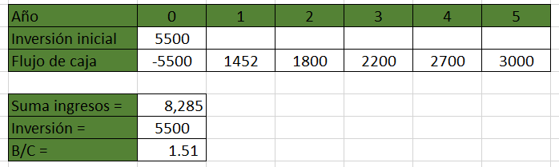

*5.1.2.2 Valor Actual Neto (VAN)*

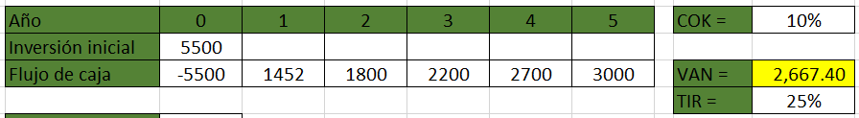

*5.1.2.3 Tasa Interna de Retorno (TIR)*

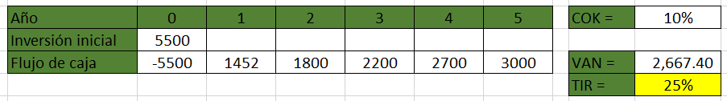

1. Conclusiones

* En cuanto a la factibilidad económica, se logró identificar el costo total del proyecto conforme a su duración, obteniendo precios razonables en sus diferentes campos.
* En cuanto a la factibilidad legal, se demostró la transparencia del software siendo un programa 100% legal, protegiendo la privacidad de datos e información del usuario.
* Se logró identificar todos los costos de inversión con respecto al proyecto a corto, mediano y largo plazo.